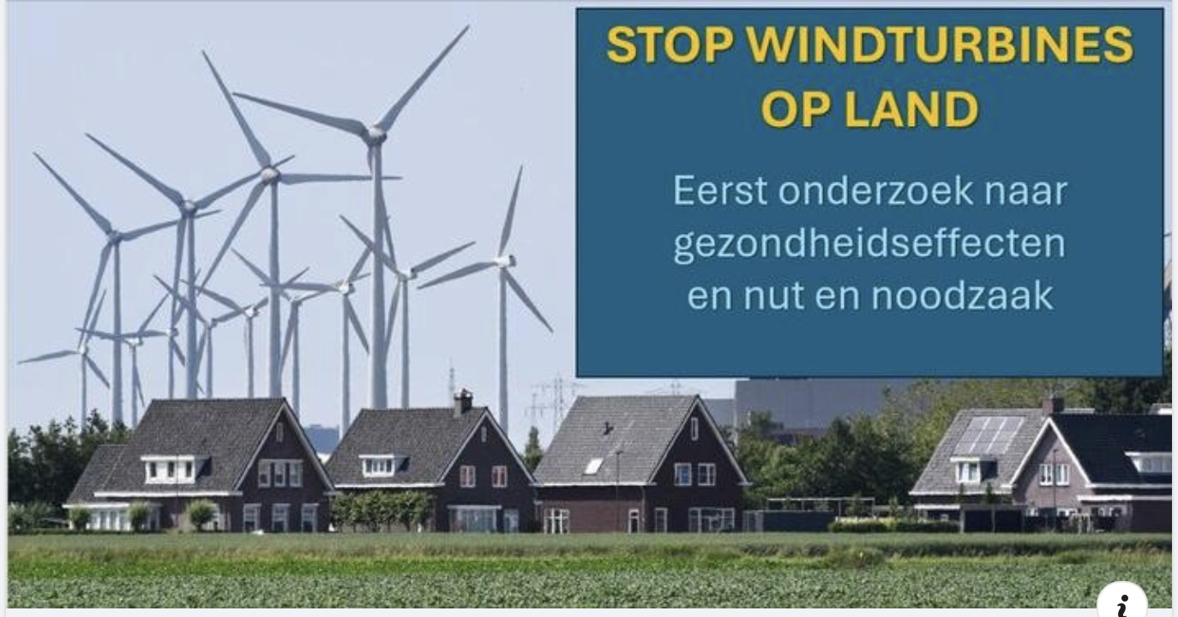

Beste mensen overal in Nederland,
We zijn niet de enigen die zich grote zorgen maken over industriële windturbines (IWT’s). In heel Nederland voeren mensen lokaal actie tegen de schadelijke gevolgen van IWT’s voor mensen, dieren en het milieu. Met het aantreden van het nieuwe kabinet is er bij de landelijke appgroep omwonenden windparken Nederland (OWN) het initiatief ontstaan om een landelijke petitie tegen IWT’s te starten. De landelijke petitie, gelanceerd door Stichting WindAlarm met steun van vele andere actiegroepen in Nederland, roept op tot een stop van bouw van meer IWT’s op land. Ons doel is eerst gedegen ONAFHANKELIJK ONDERZOEK door de overheid naar de nadelige effecten van IWT’s en naar de noodzaak voor meer IWT’s op land. We willen 100.000 handtekeningen verzamelen, want we willen met de handtekeningen in gesprek met leden van de Tweede Kamer in Den Haag. We verzoeken jullie vriendelijk, stuur dit bericht zoveel mogelijk door aan je eigen achterban; je gezin/huisgenoten, familie, vrienden en natuurlijk aan je eigen actiegroep(en), verenigingen en organisaties tegen IWT’s. Help mee dat deze landelijke petitie zich als een olievlek verspreid door heel Nederland. Laat samen de impact zo groot mogelijk zijn! Samen staan we sterk, op naar 100.000 handtekeningen!
Open de link hieronder, lees de petitie, teken de petitie
https://petities.nl/petitions/stop-nu-met-plaatsen-van-windturbines-bescherm-onze-gezondheid-en-het-milieu
Deel na het tekenen en bevestiging de petitie met zo veel mogelijk mensen!

